PARKING
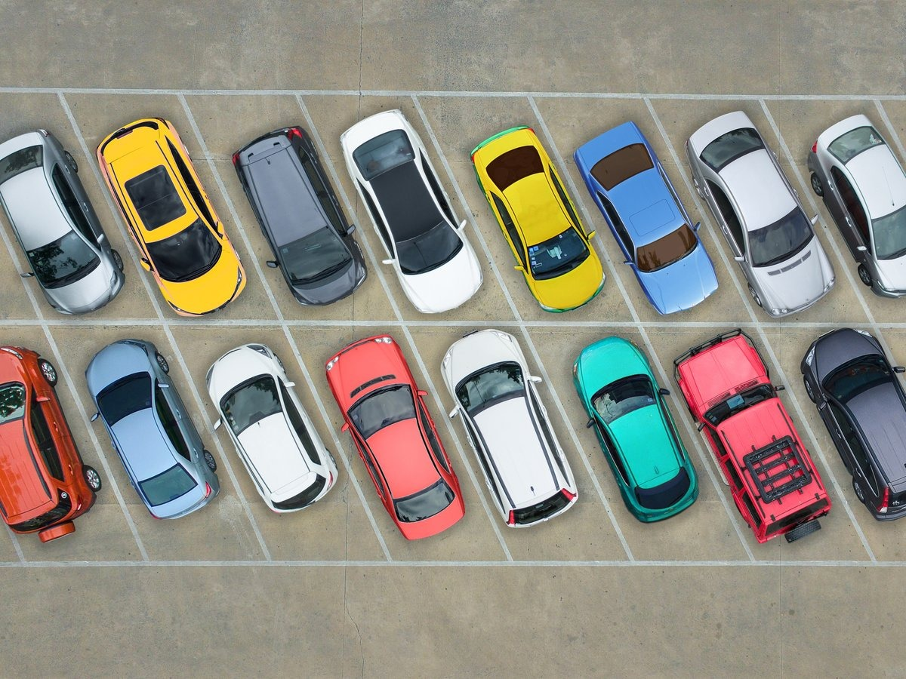
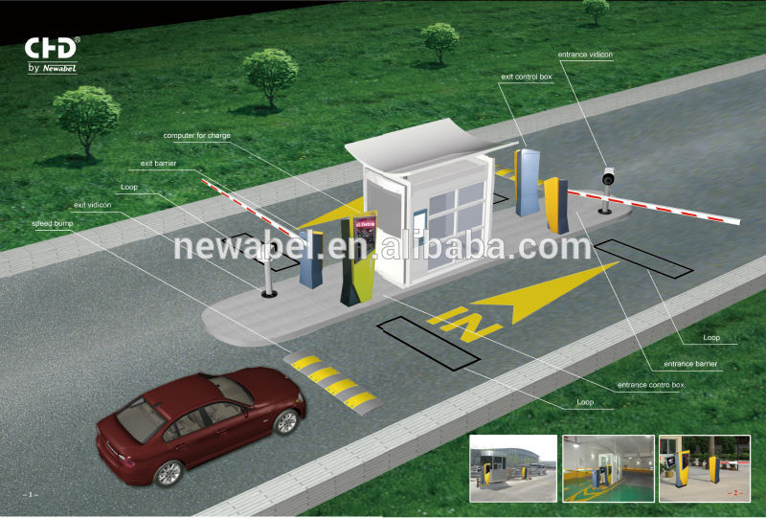

BETA version1.0
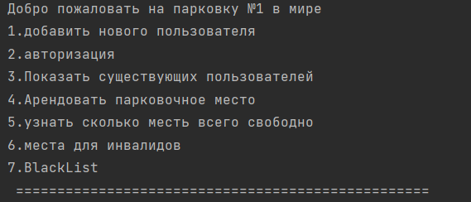
Подъезжая к терминалувы видите следующее

Введите цифру с нужной вам функцией
если вы ввели 1:
заполните следующие поля для добавления вас в список клиентов нашей парковки
ПРИМЕР:
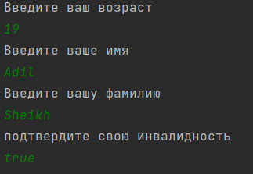

если вы ввели 2:
вы сломали терминал
потому что BETA версия пока не блещет функционалом
если вы ввели 3:
вы можете увидеть всех существующих пользователей
ПРИМЕР:
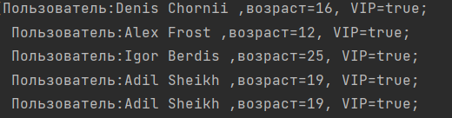

если вы ввели 4:
введите время(в минутах!!!)
на экране отобразится стоимость аренды парковочного места и общее количество оставшихся машиномест
ПРИМЕР:
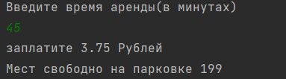

если вы ввели 5:
на экране появится количество свободных машиномест
ПРИМЕР:
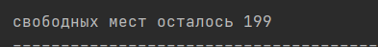

ВНИМАНИЕ!!!
Пункты 6 и 7 находятся в режиме усиленного тестирования и временно полностью выведены из строя

